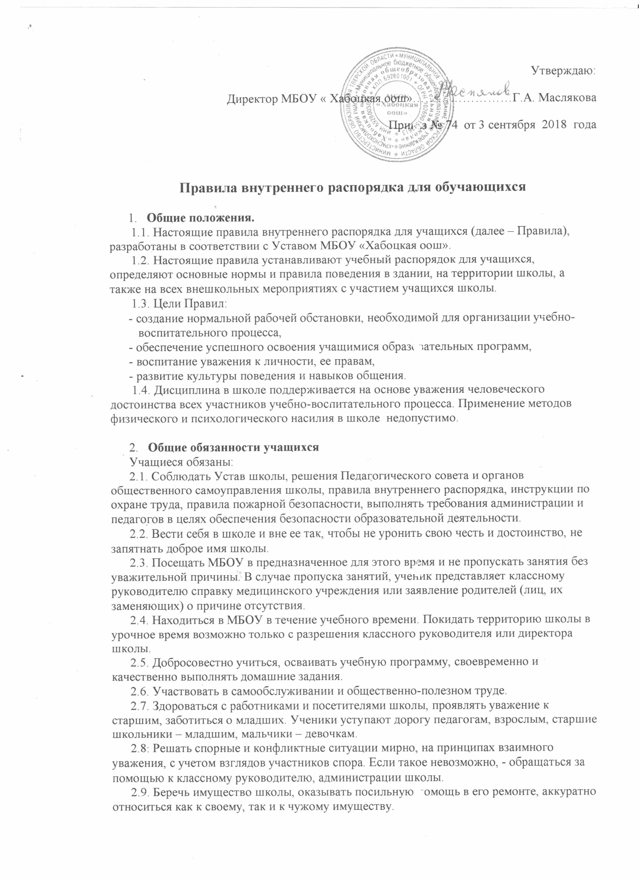
2.10. Следить за своим внешним видом, придерживаться в одежде делового стиля.
2.11. Запрещается:
- приносить в школу и на ее территорию оружие, взрывчатые, химические, огнеопасные вещества, табачные изделия, спиртные напитки, наркотики, токсичные вещества и яды;
- курить;.
- использовать ненормативную лексику;
- приходить в школу в грязной, мятой одежде, неприлично короткой или открытой одежде, открыто демонстрировать принадлежность к различным фан-движениям, каким бы то ни было партиям, религиозным течениям и т.п.;
- ходить по школе без надобности, в верхней одежде и головных уборах.
- играть в азартные игры, проводить операции спекулятивного характера. В противном случае, администрация, классные руководители, дежурные педагоги могут изъять имущество до прихода родителей (законных представителей) учащегося.

3. Приход и уход из школы
3.1. Приходить в школу следует за 10-15 минут до начала уроков в чистой, выглаженной одежде делового стиля, иметь опрятный вид и аккуратную прическу.
3.2. Необходимо иметь с собой дневник (основной документ школьника) и все необходимые для уроков принадлежности.
3.3. Войдя в школу, учащиеся снимают верхнюю одежду и одевают сменную обувь.
3.4. Перед началом уроков учащиеся должны свериться с расписанием, и прибыть в кабинет для подготовки к уроку.

- Внешний вид
Школьная форма подразделяется на парадную, повседневную и спортивную.
  - Парадная форма:
    - Юноши - белая мужская сорочка, пиджак, брюки, туфли,
галстуки, бабочки и т.п. по желанию. Пиджак, брюки однотонного цвета.
    - Девушки - белая блуза, жакет, юбка или сарафан, туфли. Жакет, юбки, сарафан и брюки однотонного цвета.
  - Повседневная форма:
    - Юноши - пиджак, брюки, мужская сорочка (рубашка), туфли. Рубашки разных цветов, однотонные. Цвет пиджака, брюк однотонного цвета.
    - Девушки - блуза (цвет разный однотонный), брюки классические, юбка классическая, сарафан, жакет. Цвета жакета, юбки и брюк, сарафана однотонного цвета.
  - Спортивная форма: спортивный костюм, кроссовки.
4.5. В школьной деловой одежде не допускается: обувь на высоком каблуке, спортивная обувь; вещи, имеющие яркие, вызывающие и абстрактные рисунки; джинсы, спортивная и иная одежда специального назначения.

5. Поведение на уроке
5.1. Учащиеся занимают свои места в кабинете, так как это устанавливает классный руководитель или учитель по предмету, с учетом психо-физических особенностей учеников.
5.2. Каждый учитель определяет специфические правила при проведении занятий по своему предмету, которые не должны противоречить законам России, нормативным документам и правилам школы. Эти правила обязательны для исполнения всеми учащимися, обучающимися у данного учителя.
5.3. Перед началом урока, учащиеся должны подготовить свое рабочее место, и все необходимое для работы в классе.
5.4. При входе учителя в класс, ученики встают в знак приветствия и садятся после того, как учитель ответит на приветствие и разрешит сесть. Подобным образом учащиеся приветствуют любого взрослого человека вошедшего во время занятий.
5.5. Время урока должно использоваться только для учебных целей. Во время урока нельзя шуметь, отвлекаться самому и отвлекать других посторонними разговорами, играми и другими, не относящимися к уроку, делами.
5.6. По первому требованию учителя (классного руководителя) должен предъявляться дневник. Любые записи в дневниках учащимися должны выполняться аккуратно. После каждой учебной недели родители ученика ставят свою подпись в дневнике.
5.7. При готовности задать вопрос или ответить, - следует поднять руку и получить разрешение учителя.
5.8. Если учащемуся необходимо выйти из класса, он должен попросить разрешения учителя.
5.9. Звонок с урока – это сигнал для учителя. Только когда учитель объявит об окончании урока, ученики вправе встать, навести чистоту и порядок на своём рабочем месте, выйти из класса.
5.10. Учащиеся должны иметь спортивную форму и обувь для уроков физкультуры, а также специальную одежду для уроков технологии. При отсутствии такой одежды, учащиеся остаются в классе, но к занятиям не допускаются.
5.11. В школе запрещается пользоваться мобильными телефонами и другими устройствами, не относящимися к учебному процессу. Следует отключить и убрать все технические устройства (плееры, наушники, игровые приставки и пр.). В случае нарушения, учитель имеет право изъять техническое устройство. При неоднократном нарушении этих требований устройство возвращается только в присутствии родителей (законных представителей) учащегося. В случае необходимости для связи с родителями школа предоставляет ученику такую возможность.

6. Поведение на перемене
6.1. Учащиеся обязаны использовать время перерыва для отдыха.
6.2. При движении по коридорам, лестницам, проходам придерживаться правой стороны.
6.3. Во время перерывов (перемен) учащимся запрещается:
- шуметь, мешать отдыхать другим, бегать по лестницам, вблизи оконных проёмов и в других местах, не приспособленных для игр;
- толкать друг друга, бросаться предметами и применять физическую силу для решения любого рода проблем;
- употреблять непристойные выражения и жесты в адрес любых лиц, запугивать, заниматься вымогательством.
Нарушение данного пункта влечет за собой применение мер, предусмотренных Российским законодательством.

7. Поведение в столовой
7.1. Учащиеся соблюдают правила гигиены: входят в помещение столовой без верхней одежды, тщательно моют руки перед едой.
7.2. Учащиеся обслуживаются в столовой в порядке живой очереди, выполняют требования работников столовой, соблюдают порядок при приеме пищи. Проявляют внимание и осторожность при получении и употреблении горячих и жидких блюд.
7.3. Убирают за собой столовые принадлежности и посуду после еды.

8. Поведение во время проведения внеурочных мероприятий
8.1. Перед проведением мероприятий, учащиеся обязаны проходить инструктаж по технике безопасности.
